Контрольная работа
7 класс
А  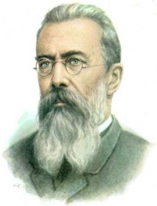 | Б  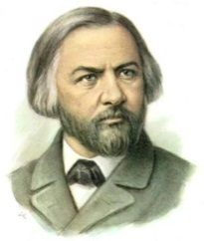 | В  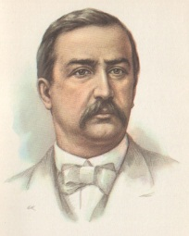 | Г  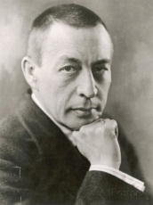 | Д  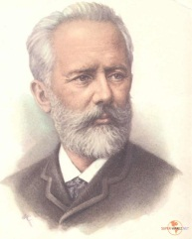 | Е  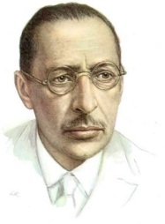

I. Классическая музыка – это… (дать определение)

II. Стиль – это…(дать определение)

III.Оперу «Иван Сусанин» написал…(выбрать букву правильного ответа из ряда композиторов и написать фамилию)

IV.Напишите главных героев оперы «Иван Сусанин»
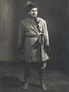  А. | 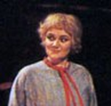  Б. | В.  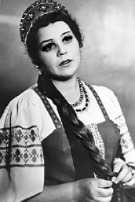 | Г.  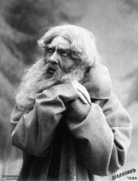

V. Напишите второе название оперы «Иван Сусанин»

VI. Оперу «Князь Игорь» написал…(выбрать букву правильного ответа из ряда композиторов и написать фамилию)

VII. Какая патриотическая поэма Древней Руси положена в основу оперы «Князь Игорь»?

VIII. Какие из перечисленных фрагментов опер относится к опере «Князь Игорь», а какие к опере «Иван Сусанин»? (распредели на две колонки)
«Улетай на крыльях ветра», хор «Славься», «Плач Ярославны», «Половецкие пляски», Ария Сусанина, Ария князя Игоря, хор «Пойте песни славы хану», песня Вани.

IX. Танец втроем в балете называется: (выбрать букву правильного ответа)

А) Па-де-де
Б) Гран-па
В) Па-де-труа
Г) Фуэте

X. Балет «Ярославна» написал: (выбрать букву правильного ответа)
А) Б.Тищенко
Б) И.Стравинский
В) А.Борродин
Г) М.Мусоргский
Д) Н.Римский-Корсаков

XI. Напишите названия балетов И.Стравинского

